5

Outil capture d’écran
BUREAUTIQUE

La capture d'écran permet de capturer l’ensemble ou une partie de l’écran. Cet outil est représenté par des ciseaux sur un cercle dans la barre de recherche.
Il existe quatre façons d’ouvrir l’outil Capture d’écran :
- Sélectionner le bouton Démarrer tapez « outil capture d’écran », et cliquez sur l’outil.
- Appuyez sur la touche + Maj + S pour une capture d’image statique.
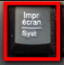
- Appuyez sur la touche + Maj + R pour une capture vidéo.
- A l’aide de la touche pour une capture d’image statique.
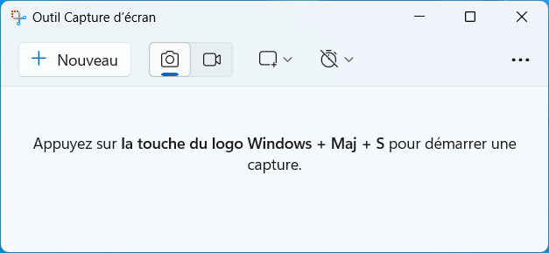
Pour capturer, cliquez sur :
Sélectionner la capture d’écran
Puis le type de capture
ou la capture vidéo
Types de capture :
Vous pouvez réaliser différents types de capture.
- Forme libre Dessinez une forme libre autour d’un objet.
- Rectangle Faites glisser le curseur autour d’un objet pour former un rectangle.
- Fenêtre Sélectionnez une fenêtre, par exemple une boîte de dialogue, à capturer.
- Plein écran Capturez tout l’écran.
- Capture vidéo Capturez un clip vidéo d’une sélection rectangulaire de n’importe quelle partie de l’écran de votre choix.
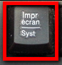
Quand la capture a été effectuée, celle-ci est automatiquement copiée dans la fenêtre de l’Outil Capture d’écran où vous pouvez apporter des modifications, enregistrer et partager.
Vous pouvez :

- Ajouter des légendes ou de l’audio à la capture vidéo
- Enregistrer la capture
- Partager la capture
- Copier ou éditer du texte
- Agrandir, la capture d’image
- Faire pivoter la capture d’image
- Rogner la capture d’image
- Imprimer la capture d’image

